ATTESTATION DE PRÉ-INSCRIPTION
SAISON {{Saison}}

Je, soussigné Franck MICHAUT, directeur de La CLEF, certifie que :
{{Civilité}} {{Nom}} {{Prénom}}

Est pré-inscrit(e) aux cours de Français Langue et Culture Étrangère pour la saison {{Saison}}.

L’étudiant(e) s’engage à assister aux cours de français du {{Début}} au {{Fin}}.

{{Civilité}} {{Nom}} {{Prénom}} consacrera 10 heures par semaine à l’étude du français.

La totalité des frais de pré-inscription de {{Montant}} non remboursables a été réglée.

Attestation faite de bonne foi pour servir ce que de droit.

A Saint Germain- en-Laye,

Le {{Date}}

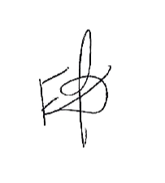
Franck MICHAUT Directeur
P/o François-Xavier PAIRAULT Suivi étudiants FLCE



